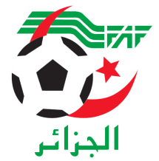
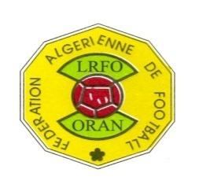
الاتحاد الجزائري لكرة القدم
FEDERATION ALGERIENNE DE FOOTBALL
الرابطة الجهوية لكرة القدم وهران
DIRECTION TECHNIQUE REGIONALE
المديرية الفنية الجهوية
COMMUNIQUE
LISTE NOMINATIVE
STAGE DE FORMATION : D.E.F3 G4 S2 Du 07 au 11/07/2019
N° | Nom | Prénom | Date de naissance | الإسم و اللقب
01 | ABDALLAH BENCHERIF | Sofiane | 05/09/1990 | عبد الله بن شريف سفيان
02 | DJEBBOUR | Mohammed | 06/01/1968 | جبور محمد
03 | BEGHANEM | Omar | 01/09/1990 | بغانم عمر
04 | BOURABAH | Mohamed | 04/11/1989 | بورابح محمد
05 | BOURAHLA | Khaled | 16/04/1985 | بورحلة خالد
06 | TOUIL | Adjed | 22/05/1991 | طويل عجال
07 | BELLAKEHAL | Khalid | 30/01/1983 | بلكحل خالد
08 | MENOUER | Lazreg | 23/09/1980 | منور لزرق
09 | BENKHALED | Nouri | 09/12/1992 | بن خالد نوري
10 | ZAHAF | Hamid | 08/02/1985 | زحاف حميد
11 | BELHARIZI | El Hadj | 09/08/1992 | بلحريزي الحاج
12 | BOUTERFES | Djamel | 14/04/1993 | بوترفاس جمال
13 | IZEMERANE | Yassine | 20/12/1984 | إزمران ياسين
14 | HAKIMI | Souleyman | 26/02/1992 | حكيمي سليمان
15 | KEDADRA | Abdellah | 26/02/1978 | قدادرة عبد الله
16 | SEMMAR | M.Oussama | 29/06/1984 | صمار محمد أوسامة
17 | HAOUAR | ABDELKRIM | 05/11/1986 | هوار عبد الكريم
18 | ACHACHERA | MOHAMED | 04/01/1989 | عشاشرة محمد
19 | RAMDANI | Alaeddine | 01/02/1991 | رمضاني علاء الدين
20 | RAHAL | Amine | 28/07/1986 | رحال أمين
21 | MILOUDI | Djilali | 09/05/1992 | ميلودي الجيلالي
22 | ZERROUKI | Abdelkader | 17/05/1966 | زروقي عبدالقادر
23 | BOUKHATEM | Mohammed | 07/10/1979 | بوخاتم محمد
24 | AOUAIL | Abdellah | 24/10/1992 | عوائل عبد الله
25 | BOUHAFS | M. Islam | 20/07/1974 | بوحفص محمد إسلام
26 | HADJ ALI | Hamou | 26/03/1977 | حاج علي حمو
27 | GHELAI | Younes | 23/04/1990 | غلاي يونس
28 | BELAIDI | Rachid | 30/01/1978 | بلعيدي رشيد
29 | FARADJI | Abdenour | 01/01/1971 | فراجي عبدالنور
30 | HAMADOUCHE | Charef | 10/04/1957 | حمدوش شارف
LE DTR

